**Дата:** 13.12.2022 **Урок:** ЯДС **Клас:** 4-А (інд.навч.)

**Тема: ПОДОРОЖУЄМО ЗОНАМИ МІШАНИХ І ШИРОКОЛИСТИХ ЛІСІВ.**

**Мета**: продовжити вчити наводити приклади і описувати природні угруповання своєї місцевості за планом (назва угруповання, рослини і тварини угруповання, зв’язки між ними, значення угруповання для людини); характеризувати мешканців природного угруповання, їхні зв’язки між собою і неживою природою; пояснювати залежність між умовами природної зони та її мешканцями, особливостями праці і побуту людей, які в ній проживають; аналізувати зв’язки в природних угрупованнях (організмів між собою, організмів із неживою природою); складати ланцюги живлення.

Хід уроку

*Користуйся під час опрацювання даної теми відео уроком за посиланням:*

[*https://www. youtube. com/watch ?v=hFDKimmvNJE*](https://www.youtube.com/watch?v=hFDKimmvNJE)

1. Організаційний момент.

*Приготуйте, будь ласка, все, що потрібно для уроку: підручник, зошит, ручку, олівці.*

*Старанно працюйте. Не забувайте робити хвилинки відпочинку та*

*релаксації під час уроку.*

Добрий день вам, любі діти. Хочу я вам побажати Всі анання її апетитом На уроці поглинати. А щоб ці інання І вміння Вам не стали тягарем. Побажаю всім терпіння І старання. Тож почнемі

1. Актуалізація опорних знань.

1) Фенологічні спостереження. Вправа «Синоптик».

*Дайте характеристику сьогоднішньому дню.*

2) Пригадуємо.

Які природні зони виділяють на території  
України?

Покажіть їх на карті.

1. Повідомлення теми уроку.

- *Сьогодні на уроці ми будемо подорожувати зонами мішаних і широколистих лісів.*

1. Вивчення нового матеріалу.

1) Робота з підручником ст. 130 - 135.

2) Робота з картою.

За фізичною картою з'ясуйте, які форми  
земної поверхні в зоні мішаних лісів? Яка  
форма поверхні характерна для зони  
широколистих лісів? Які водойми є на їхній  
території?

3) Рослинний світ природної зони.

золотушний

4) Тваринний світ зони мішаних лісів.

Тваринний світ зони широколистих лісів.

Природні зони України

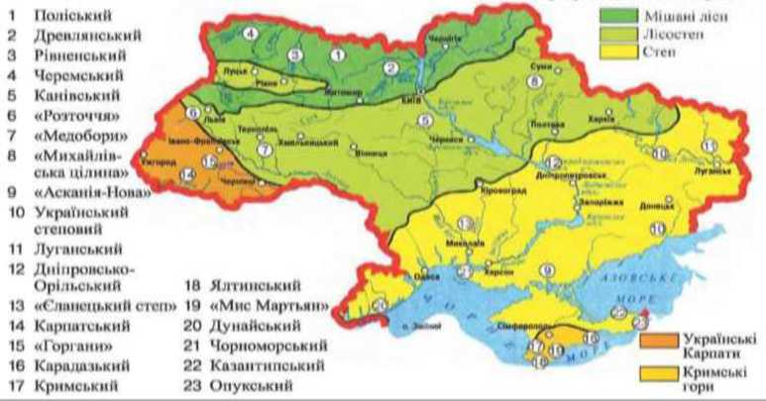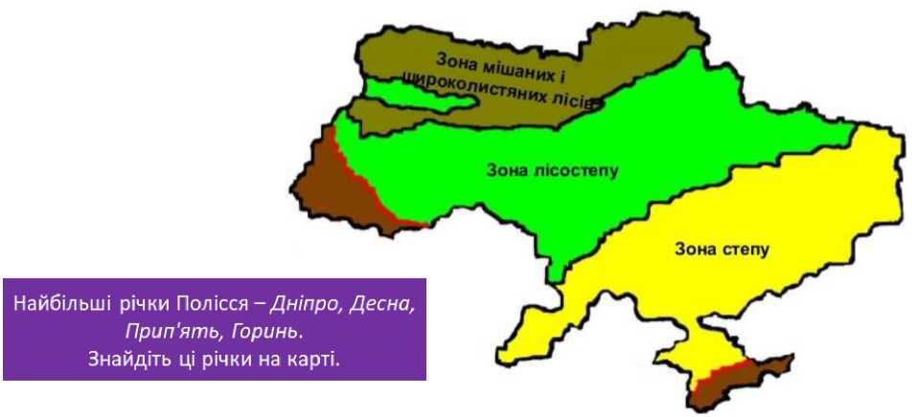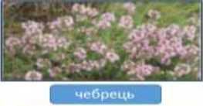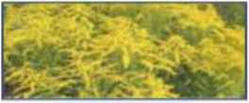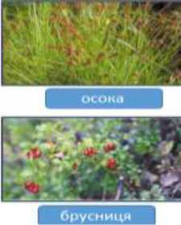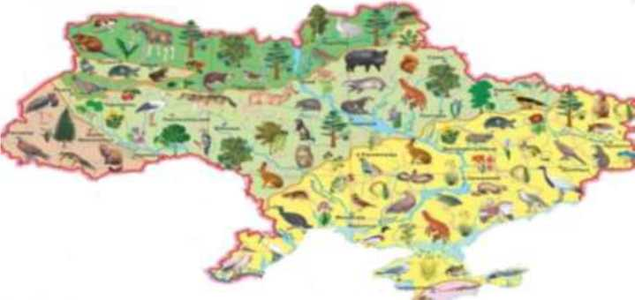

6) За фото розкажіть, як люди використовують природу зони мішаних

лісів.

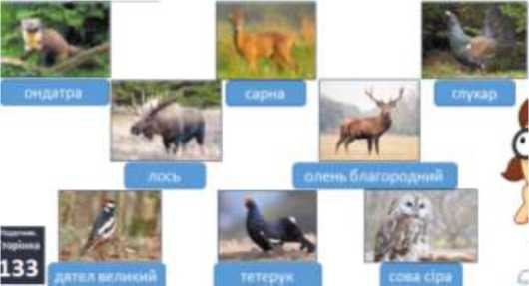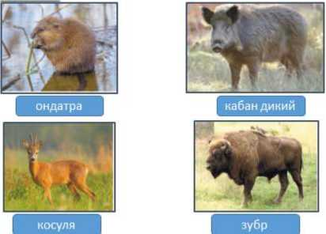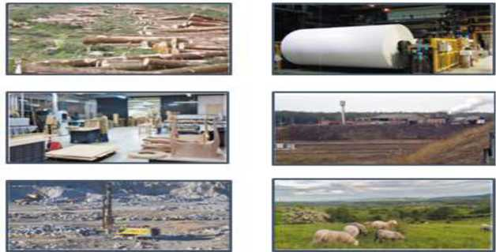

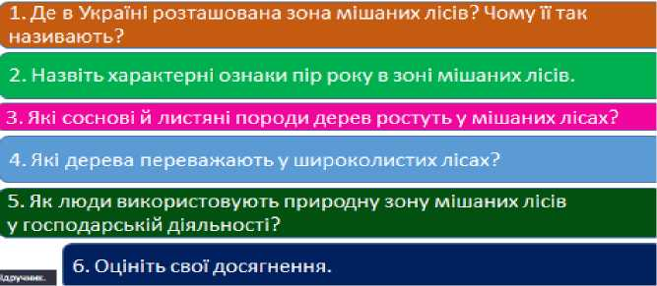

7) Чому так кажуть.

6.Підсумок.

2) Перевіряємо себе.

Ліс — це волога, волога — це врожай, врожай —  
це життя.

*Фізкультхвилинка.*

5.Закріплення вивченого.

1) Робота в зошитах ст. 64 - 66.

1) Коротко про головне.

*Прочитайте висновок на ст.135.*

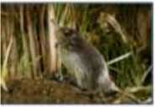

2) Чи знаєте ви, що....

'...на Поліссі мешкає рідкісний заїр хохуля, що належить до однієї з найдавніших груп ссавців. Хохуля — тварина, пристосована до життя у йоді. Вона може перебувати під водою 10-12 хв. Більшу частину життя тварина проводить у воді чи у kприбережних норах.

3) Вправа «Дай відповідь на запитання»

Повторити тему на ст. 130-135, зошит ст. 64 - 65.

4) Домашнє завдання.

*Роботи надсилайте на Human.*